Rubče je půl roku
21.01.2015 04:34
Ruby nám roste do krásy. Zlobí úměrně věku a hodně se vyřádí s Aishou i Barcelonkou.
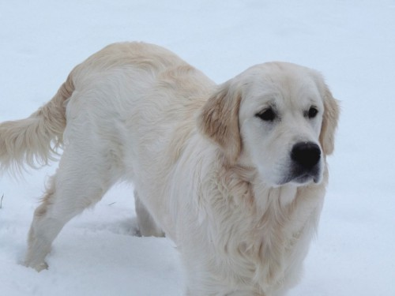
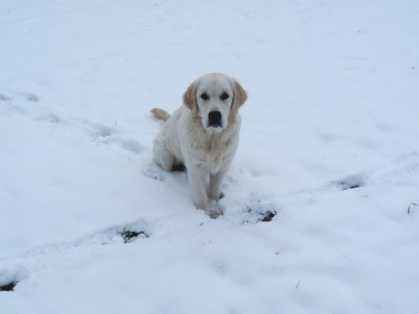

Leden 2015
23.01.2015 05:00
Po odchodu štěňátek do nových domovů se naše smečka stabilizuje k normálu. Aisha, která už nemá mateřské povinnosti, se začala plně věnovat Rubynce, se kterou si úžasně vyhraje. Barunka už plní víceméně roli pozorovatele, který se zapojí do hry jen, když se jí chce a myslím, že se jí tak trochu ulevilo. Ruby se při Aishe učí sebeovládání, Aisha si jí umí jemně usměrnit a nedovolí jí tolik co Barcelonka.
Mám velikou radost, že se všichni majitelé vrhu B ozývají a jsme v kontaktu. Dostala jsem také spoustu fotek, které mě potěšily.
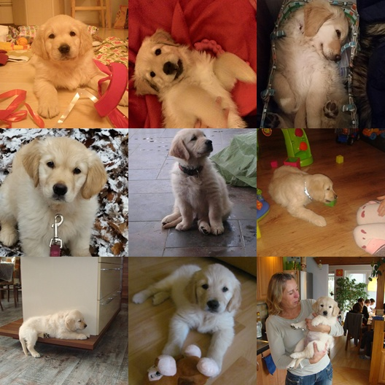

Dnes slaví Áčka
07.04.2015 15:30
Dnes slaví vrh A své 4. narozeniny. Všechno nejlepší a hodně zdravíčka a pamlsků přeje rodná chovka!

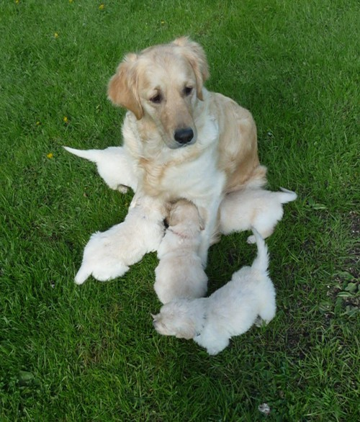

Barcelonka oslavila 7 roků
11.04.2015 05:12
Dnes oslavila narozeniny naše Barunka. Jí i ostatním pejskům z vrhu B Zlatá Kudrnka přejeme všechno nejlepší!
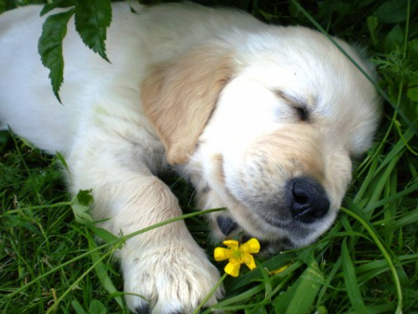

Mezinárodní výstava v Praze
02.05.2015 17:46
Dnes jsme se zúčastnili Rubynky první výstavy. V konkurenci 11 fen pod handlingem Lucky Kondělkové si vedla výborně a dostala krásný posudek a známku V3. Moc nás potěšila účast malé Bethany, která měla také výstavní premiéru a spolu s Jančou si vyběhla VN4. Prostě prima den, potkali jsme spoustu známých milých lidiček. Děkuji Nadě za odvoz a milou společnost! Ruby v kruhu: ( za fotku děkuji Magdě Němcové)
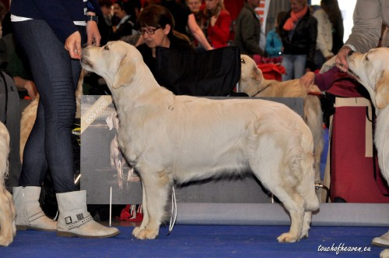

Bethany:
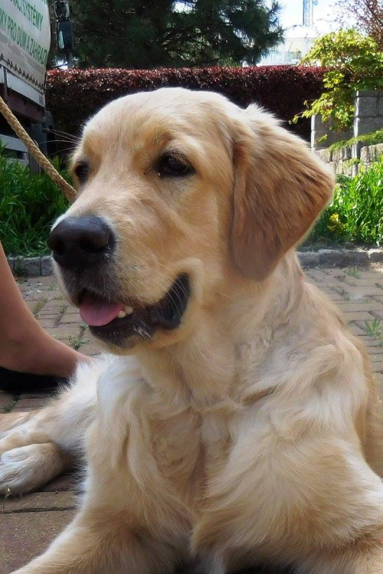

Pojizerská výstava Mladá Boleslav 8. 5. 2015
09.05.2015 07:41
Včera jsme se s Rubčou zúčastnili Pojizerské výstavy. Přálo nám počasí, bylo krásně, byli jsme ve společnosti moc fajn lidiček a dovezli jsme si výsledek V1, VT, nejlepší mladý jedinec a 3. nejlepší v mladých 8.sk.FCI
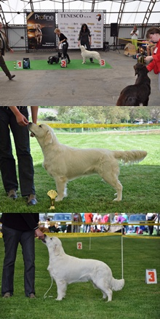

MVP Litoměřice 23. 5. 2015
24.05.2015 05:43
Včera jsme vyrazili na výstavu do Litoměřic. Počasí nám přálo, opět se sešla parta bezva lidiček. Rubča se předváděla hezky a z kruhu odešla se známkou výborná.
Posudek: fena barvy zlaté (???), typická hlava, správná pigmentace, úměrná mechanika pohybu. Rozhodčí František Pasák
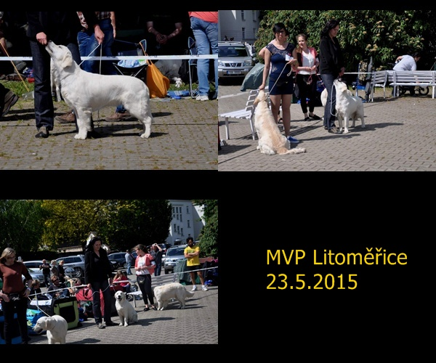

Klubová výstava RK Konopiště
30.05.2015 20:48
Klubová výstava RK Konopiště 30. 5. 2015 - Ruby Misantos, třída mladých (19 fen), výborná. Rozhodčí Mrs. Rikke Borring.
Další krásná květnová výstava ve společnosti milých přátel, ani těch pár kapek nám náladu nezkazilo.
Posudek: 10-ti měsíční fena, kompaktní, fenčí, trošku silnější, milá hlava, milý výraz, pěkný krk, dobrý předek, silné a dobře vyvinuté předhrudí. V postoji dobrá horní linie, ale v pohybu se jí prohýbají záda, dobře zaúhlená, dobrá srst, dobrý pohyb, dobře prezentovaná.
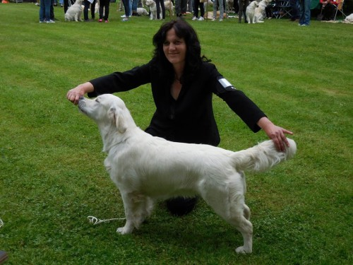

Fajn prochajda a trénink s Barnym a Rubynkou
10.06.2015 19:08
Dnes jsme se sešli po dlouhé době s Barnym a jeho paničkou. Z Barníka roste pěkný pejsek s ďáblíkem v těle, je to neúnavný energický a šikovný kluk! Spolu s Rubynkou si zkusili i trénink a plavání v řece Ohři. Nafotila jsem pár fotek, ovšem při tréninku ne, to jsem se věnovala pejskům. Odkaz na fotky je zde: likahol.rajce.idnes.cz/cerven/

Hlídání Bethany
27.06.2015 16:08
Koncem června jsme hlídali Bethany, protože její majitelky odjely za sluníčkem. Holčička nám udělala velkou radost, roste z ní zdravá vyrovnaná fenka, která se okamžitě vyrovnala s pobytem ve smečce. Všechno tady ožilo, a nám se po jejím odjezdu všem stýskalo, hlavně Rubče, která přišla o nejlepšího parťáka na hraní.
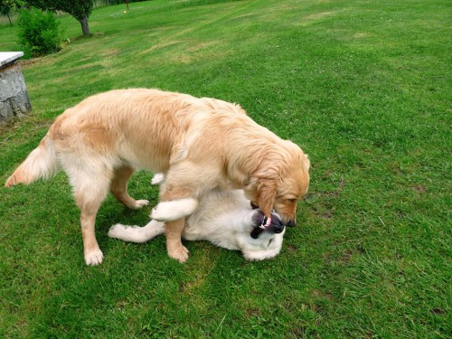
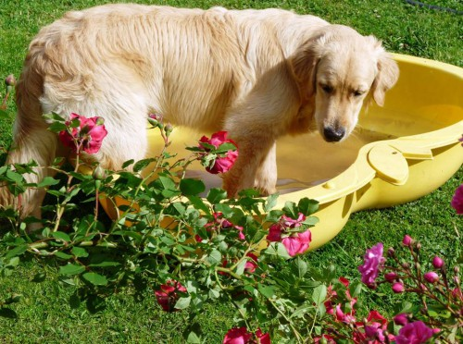

Karlovarská krajská výstava psů 12. 7. 2015
12.07.2015 16:16
Dnes jsme se zúčastnili další z řady výstav. Milou společnost nám dělala nejen naše kamarádka Naďa, která se svojí fenkou Holly získala ocenění Nejlepší fena výstavy, ale pro nás především náš pejsek z vrhu B Barney! Posuzovala p. Mgr. Božena Ovesná.
Ruby získala ocenění V2 a krásný posudek a Barney VN1.
Posudek Barnyho :
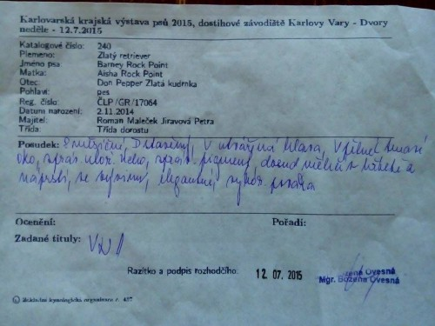

Brittany má novou majitelku
18.07.2015 16:20
Poněkud překvapivě se původní majitelka rozhodla Brittany prodat. Překvapivě z toho důvodu, že jsem neměla o plánovaném prodeji žádnou informaci a paní ve smlouvě měla jak předkupní právo, tak smluvní pokutu. Kontakt jsem získala od nových majitelů a jsem za ně -( ní) moc ráda. Nová majitelka se byla za námi podívat na Národní výstavě v Mladé Boleslavi a udělala na mě výborný dojem. Je to zkušená "pejskařka", má zkušenosti s Bernskými salašnickými psy, ukázala mi fotky Brittany a vůbec jsme si myslím padly do noty. Těším se, až mi fotky pošle, ráda je sem doplním.

18. 7. 2015 Národní výstava psů Mladá Boleslav
19.07.2015 06:34
V počasí přímo tropickém jsme se zúčastnili naší další výstavy. V největším horku po poledni se vystavovala naše třída mladých fen. V kruhu nás bylo 17! Rubynka si vysloužila hodnocení výborná, (na což jsem od rozhodčího Petra Studeníka velmi pyšná) a hezký posudek. Za milou společnost děkuji Nadě Podracké a všem ostatním kamarádům a známým, které jsem opět ráda viděla, za fotku Magdě Němcové.
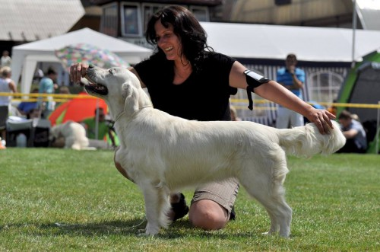

Ruby slaví své první narozeniny!
20.07.2015 15:25
Dnes je Rubynce 1 rok. Jí a jejím sourozencům přejeme hodně zdraví, štěstíčka a lásky.
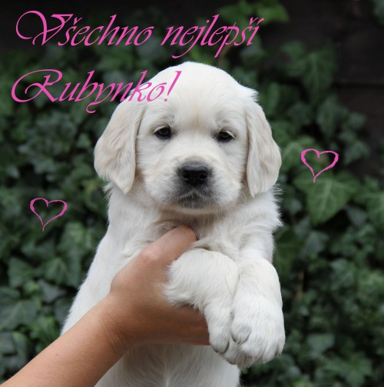

Návštěva Sáry v rodné CHS
25.07.2015 17:27
Navštívili nás Kotorovi se Sárinkou (Brenda Rock Point). Ze Sáry máme ohromnou radost, je to milá zvídavá fenka - tolik podobná svým sourozencům Bethany a Barnymu. Podobná vizáží i temperamentem a milou povahou. Okamžitě se zapojila do smečky a návštěvu si pořádně užila! Zatím co my jsme se věnovali povídání o psech, Sára stačila naprosto ovládnout bazének, válet se v posekané trávě, kontrolovat okolí a především si hrát se smečkou. Rodině Kotorových moc děkujeme za péči a lásku, kterou Sáře věnují, není lepší pocit než vědět, že se dostala do těch nejlepších rukou.
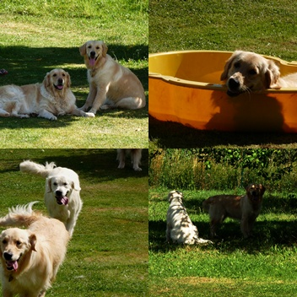

Dovolená - výcvikový tábor v Malešově
23.08.2015 16:58
Uprostřed srpna jsme si užili s manželem, Rubynkou a našimi nejlepšími přáteli Naďou, Kubou a jejich pejsky dovolenou na výcvikovém táboře v Malešově. Výcvik se nám nezadařil, Rubča zastávkovala a proto jsem jí ke zkouškám nehlásila. Přesto jsme si to moc užili, udělali výlety s pejsky i bez nich a byl to DOBREJ KEMP :-)))
Fotečky najdete ZDE: likahol.rajce.idnes.cz/dovolena/

Návštěva Bethany
15.09.2015 17:10
Začátkem září nás svou návštěvou poctila Bethany. Bethany tu strávila týden a protože už to u nás zná, byla jako ryba ve vodě. Moc jsme si to všichni užili. Na víkend a především KVZPR dorazila i Lucka Kondělková s Donem a tak se Bethany seznámila i se svým tatínkem. Jinak z Bethany roste milá temperamentní fenka s veselou povahou, podobná je spíše mamince, ale po tatínkovi získala především krásné zadní úhlení. Včera odjela a moc se mně i holkám po ní stýská. Děkujeme Lence a Janče Rezkovým za úžasnou péči o tuhle fenečku, je vidět, že se jí věnují a krásně prospívá.

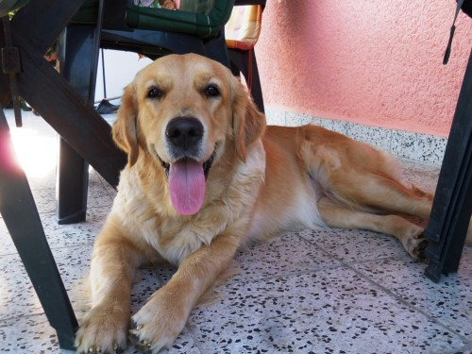

KVZPR CACT Kyselka Radošov 12. -13. 9. 2015
15.09.2015 17:21
Od pátku do neděle se konaly Klubové speciální zkoušky z přinášení retrieverů v Kyselce. Protože na ně přijela moje skvělá chovatelka a kamarádka Lucka Kondělková, neodolala jsem a jela zkoušky s ní - na kukandu. A že bylo na co koukat! Sešla se parta skvělých vůdců a jejich psů a jejich výkony při náročných terénech byly obdivuhodné. Měla jsem radost i ze setkání se svými dalšími kamarádkami a známými - Petrem a Alenou Vackovými, Petrou Matouškovou, Petrou Kuhovou, Janou Baslovou a Hanou Rozsochovou, která celé klání s Nikkitou vyhrála a já mohla vidět celý ten koncert, protože byla s námi ve skupině! Celou akci nám okořenil sobotní nález velké pýchavky, kterou jsem v neděli ráno obalila, osmažila a přinesla jako chuťovku na nedělní nástup pro všechny.
Za fotečky děkuji Lucce, fotila i Bethany a všechny fotečky jsou ZDE: likahol.rajce.idnes.cz/VZPR_2015/

Vrh B slaví první narozeniny!
02.11.2015 05:01
Uteklo to jako voda. Našim Béčkům je už rok. Všechno nejlepší, hodně zdravíčka, mlsot a hravého řádění všem přeje celá naše smečka!


